Ôn tập lý thuyết

1. Trực quan hóa dữ liệu có vai trò gì trong phân tích dữ liệu? Tại sao nó quan trọng trong khám phá dữ liệu (EDA)?
Trực quan hóa dữ liệu là quá trình biểu diễn dữ liệu dưới dạng hình ảnh, như biểu đồ, đồ thị, hoặc bản đồ, để giúp người phân tích và người dùng hiểu rõ hơn về thông tin ẩn trong dữ liệu. Nó đóng vai trò quan trọng trong phân tích dữ liệu vì những lý do sau:
- Cung cấp cái nhìn trực quan và dễ hiểu: Biểu đồ và đồ thị giúp chuyển đổi các con số phức tạp thành hình ảnh dễ nắm bắt, cho phép nhận diện nhanh xu hướng, mẫu hình, hoặc bất thường mà không cần phân tích số liệu thô. Ví dụ: Một biểu đồ histogram có thể cho thấy ngay lập tức phân bố điểm thi của một lớp học, liệu dữ liệu có đối xứng, lệch trái, hay lệch phải.
- Phát hiện xu hướng và mối quan hệ: Các loại biểu đồ như biểu đồ phân tán, biểu đồ đường, hoặc ma trận tương quan giúp nhận diện mối quan hệ giữa các biến, xu hướng theo thời gian, hoặc các mẫu hình tiềm ẩn. Ví dụ: Một biểu đồ phân tán giữa số giờ học và điểm thi có thể cho thấy học sinh học nhiều hơn thường đạt điểm cao hơn, gợi ý một mối quan hệ tích cực.
- Xác định giá trị ngoại lai và bất thường: Trực quan hóa giúp phát hiện các giá trị ngoại lai hoặc lỗi dữ liệu mà các phép tính thống kê có thể bỏ qua. Ví dụ: Trong biểu đồ hộp (boxplot), các điểm nằm ngoài râu (whiskers) được đánh dấu là ngoại lai, như một học sinh có điểm 0 trong khi đa số đạt từ 60 đến 90.
- Hỗ trợ so sánh các nhóm dữ liệu: Biểu đồ cột, biểu đồ hộp, hoặc biểu đồ violin cho phép so sánh các nhóm dữ liệu khác nhau, làm rõ sự khác biệt hoặc tương đồng. Ví dụ: Một biểu đồ cột so sánh điểm trung bình của các lớp học giúp xác định lớp nào có thành tích tốt hơn.
- Truyền đạt thông tin hiệu quả: Trực quan hóa giúp trình bày kết quả phân tích một cách rõ ràng và dễ hiểu cho các đối tượng không chuyên về dữ liệu, như nhà quản lý, khách hàng, hoặc đồng nghiệp. Ví dụ: Một biểu đồ tròn thể hiện tỷ lệ học sinh đạt các mức điểm (A, B, C) sẽ dễ hiểu hơn một bảng số liệu chi tiết.
- Hỗ trợ ra quyết định dựa trên dữ liệu: Bằng cách làm nổi bật các xu hướng và mẫu hình, trực quan hóa giúp người ra quyết định đưa ra các lựa chọn có cơ sở dữ liệu. Ví dụ: Một biểu đồ đường cho thấy doanh thu giảm dần theo tháng có thể thúc đẩy doanh nghiệp điều chỉnh chiến lược kinh doanh.
Tầm quan trọng của trực quan hóa trong khám phá dữ liệu (EDA)
Khám phá dữ liệu (Exploratory Data Analysis - EDA) là quá trình phân tích ban đầu nhằm hiểu đặc điểm, cấu trúc, và mối quan hệ trong dữ liệu trước khi áp dụng các mô hình phức tạp hoặc kiểm định thống kê. Trực quan hóa là công cụ cốt lõi trong EDA vì những lý do sau:
- Khám phá đặc điểm và phân bố dữ liệu: Trong EDA, mục tiêu là trả lời các câu hỏi như: Dữ liệu phân bố thế nào? Có ngoại lai không? Có mối quan hệ nào giữa các biến? Trực quan hóa cung cấp câu trả lời nhanh chóng thông qua các biểu đồ như histogram, boxplot, hoặc ma trận tương quan. Ví dụ: Một histogram của điểm thi có thể cho thấy dữ liệu lệch phải, gợi ý bài thi khó, với ít học sinh đạt điểm cao.
- Phát hiện vấn đề dữ liệu: Trực quan hóa giúp nhận diện các vấn đề như giá trị thiếu, giá trị ngoại lai, hoặc lỗi nhập liệu, là bước quan trọng để làm sạch dữ liệu trước khi phân tích sâu hơn. Ví dụ: Một biểu đồ phân tán có thể phát hiện một điểm bất thường, như chiều cao 300 cm trong dữ liệu con người, có thể là lỗi nhập liệu.
- Hình thành giả thuyết ban đầu: Trực quan hóa trong EDA giúp gợi ý các giả thuyết để kiểm tra trong phân tích suy luận. Ví dụ: Một biểu đồ phân tán cho thấy mối quan hệ tuyến tính giữa thời gian học và điểm thi có thể dẫn đến giả thuyết: “Thời gian học càng dài, điểm thi càng cao.”
- Hiểu mối quan hệ giữa các biến: Các biểu đồ như ma trận tương quan hoặc biểu đồ phân tán giúp nhận diện mối quan hệ (tương quan dương, âm, hoặc không có) giữa các biến, hỗ trợ lựa chọn biến phù hợp cho mô hình. Ví dụ: Một ma trận tương quan cho thấy thu nhập và trình độ học vấn có tương quan cao, gợi ý rằng chúng có thể liên quan trong phân tích.
- Hỗ trợ so sánh và phân tích nhóm: Trong EDA, trực quan hóa giúp so sánh các nhóm dữ liệu để phát hiện sự khác biệt hoặc xu hướng. Ví dụ: Một boxplot so sánh điểm thi của hai lớp học có thể cho thấy lớp A có trung vị cao hơn, dẫn đến giả thuyết về sự khác biệt trong phương pháp giảng dạy.
- Tăng cường tính tương tác và khám phá: Các công cụ trực quan hóa hiện đại (như Tableau, Power BI, hoặc Python với Plotly) cho phép tương tác với dữ liệu, giúp nhà phân tích khám phá sâu hơn bằng cách thay đổi góc nhìn hoặc lọc dữ liệu. Ví dụ: Một biểu đồ tương tác cho phép người dùng lọc dữ liệu theo độ tuổi để xem cách điểm thi thay đổi theo nhóm tuổi.

2. Các loại biểu đồ phổ biến (như histogram, scatter plot, boxplot, bar chart) được sử dụng trong các trường hợp nào?
Biểu đồ | Loại dữ liệu | Trường hợp sử dụng | Ví dụ cụ thể
Histogram | Biến liên tục | Xem phân bố, tần suất, hình dạng dữ liệu | Phân bố điểm thi, thời gian chờ khách hàng
Scatter Plot | Hai biến liên tục | Khám phá mối quan hệ, tương quan, cụm dữ liệu | Mối quan hệ giữa thời gian học và điểm thi
Boxplot | Biến liên tục (có thể so sánh nhóm) | Tóm tắt phân bố, phát hiện ngoại lai, so sánh | So sánh điểm thi giữa các lớp, phát hiện ngoại lai
Bar Chart | Biến danh mục hoặc số liệu tổng hợp | So sánh giá trị giữa các nhóm danh mục | Điểm trung bình các lớp, doanh thu các cửa hàng

3. Làm thế nào để chọn loại biểu đồ phù hợp với đặc điểm của dữ liệu (ví dụ: dữ liệu phân loại, dữ liệu số, dữ liệu thời gian)?
- Dữ liệu phân loại (Categorical):
  - Biểu đồ cột (Bar Chart): So sánh giá trị giữa các danh mục (ví dụ: số học sinh theo giới tính).
  - Biểu đồ tròn (Pie Chart): Hiển thị tỷ lệ (ví dụ: tỷ lệ mức điểm A, B, C).
  - Khi dùng: So sánh, hiển thị tỷ lệ danh mục (ít hơn 6 danh mục).
- Dữ liệu số (Numerical):
  - Histogram: Xem phân bố biến liên tục (ví dụ: phân bố điểm thi).
  - Biểu đồ hộp (Boxplot): Tóm tắt phân bố, phát hiện ngoại lai (ví dụ: điểm thi bất thường).
  - Biểu đồ phân tán (Scatter Plot): Khám phá mối quan hệ hai biến (ví dụ: giờ học và điểm thi).
  - Khi dùng: Phân tích phân bố, tương quan, hoặc ngoại lai.
- Dữ liệu thời gian (Time-series):
  - Biểu đồ đường (Line Chart): Hiển thị xu hướng theo thời gian (ví dụ: doanh thu hàng tháng).
  - Biểu đồ diện tích (Area Chart): Nhấn mạnh khối lượng hoặc tổng tích lũy (ví dụ: doanh thu tích lũy).
  - Khi dùng: Xem xu hướng hoặc thay đổi theo thời gian.
Hướng dẫn chọn:
- Phân bố: Histogram, Boxplot.
- So sánh nhóm: Bar Chart, Boxplot.
- Tương quan: Scatter Plot.
- Xu hướng thời gian: Line Chart.
- Ngoại lai: Boxplot, Scatter Plot.

4. Sự khác biệt giữa các thư viện trực quan hóa trong Python như Matplotlib, Seaborn và Plotly là gì?
Tiêu chí | Matplotlib | Seaborn | Plotly
Tính năng chính | Tùy chỉnh cao, biểu đồ tĩnh | Biểu đồ thống kê đẹp, dễ dùng | Biểu đồ tương tác, hỗ trợ web
Cú pháp | Phức tạp, chi tiết | Đơn giản, trực quan | Trung bình, tập trung tương tác
Tương tác | Cơ bản (zoom tĩnh) | Không hỗ trợ | Tương tác cao (zoom, hover, click)
Thẩm mỹ | Cần tùy chỉnh nhiều | Đẹp mặc định | Đẹp, hiện đại
Trường hợp sử dụng | Phân tích khoa học, báo cáo tĩnh | Khám phá dữ liệu (EDA) | Dashboard, web, dữ liệu thời gian

5. Những nguyên tắc thiết kế nào cần tuân thủ để tạo ra một biểu đồ trực quan hóa dễ hiểu và hiệu quả?
Để tạo ra một biểu đồ trực quan hóa dễ hiểu và hiệu quả, cần tuân thủ các nguyên tắc thiết kế sau đây, được trình bày ngắn gọn:
Nguyên tắc thiết kế biểu đồ trực quan hóa
- Đơn giản hóa (Keep it Simple): Chỉ hiển thị thông tin cần thiết, tránh thêm chi tiết thừa (như đồ họa 3D không cần thiết). Ví dụ: Dùng biểu đồ cột đơn giản thay vì biểu đồ 3D phức tạp để so sánh doanh thu các cửa hàng.
- Chọn loại biểu đồ phù hợp: Khớp loại biểu đồ với dữ liệu và mục tiêu phân tích (ví dụ: histogram cho phân bố, biểu đồ đường cho xu hướng thời gian). Ví dụ: Dùng boxplot để phát hiện ngoại lai điểm thi, không dùng biểu đồ tròn.
- Sử dụng màu sắc hợp lý: Chọn màu tương phản, dễ phân biệt, và hạn chế số lượng màu (dưới 6). Dùng màu nhạt cho nền, màu đậm cho dữ liệu chính. Ví dụ: Dùng màu xanh và đỏ để phân biệt nam/nữ trong biểu đồ cột, tránh dùng quá nhiều màu sặc sỡ.
- Đảm bảo rõ ràng nhãn và chú thích: Gắn nhãn trục, tiêu đề, và chú thích rõ ràng, ngắn gọn. Sử dụng phông chữ dễ đọc, kích thước phù hợp. Ví dụ: Ghi “Điểm thi” trên trục y và “Học sinh” trên trục x trong histogram.
- Tối ưu hóa tỷ lệ và bố cục: Đảm bảo tỷ lệ trục không làm sai lệch dữ liệu (ví dụ: trục y bắt đầu từ 0 cho biểu đồ cột). Sắp xếp bố cục gọn gàng. Ví dụ: Trong biểu đồ đường, giữ tỷ lệ thời gian trên trục x để xu hướng không bị phóng đại.
- Làm nổi bật thông điệp chính: Nhấn mạnh dữ liệu quan trọng bằng màu sắc, kích thước, hoặc chú thích. Tránh làm lu mờ thông điệp bằng chi tiết không cần thiết. Ví dụ: Làm nổi bật cột doanh thu cao nhất trong biểu đồ cột bằng màu đậm.
- Hỗ trợ khả năng tiếp cận: Đảm bảo biểu đồ dễ hiểu cho người mù màu (dùng mẫu hoặc kết cấu thay vì chỉ dựa vào màu). Cung cấp mô tả văn bản nếu cần. Ví dụ: Sử dụng đường chéo hoặc chấm để phân biệt các danh mục trong biểu đồ tròn.
- Kiểm tra tính trung thực: Không bóp méo dữ liệu bằng cách cắt trục, phóng đại tỷ lệ, hoặc chọn sai loại biểu đồ. Ví dụ: Tránh cắt trục y để làm doanh thu trông tăng mạnh hơn thực tế.

6. Làm thế nào để tạo một biểu đồ đơn giản như histogram hoặc bar chart bằng Matplotlib? Bạn có thể chia sẻ đoạn code mẫu không?
1. Tạo biểu đồ Histogram
- Mục đích: Hiển thị phân bố tần suất của một biến số liên tục.
- Hàm chính: plt.hist().
- Các bước:
  - Chuẩn bị dữ liệu số liên tục.
  - Chỉ định số lượng khoảng (bins) và tùy chỉnh (nhãn, tiêu đề, màu sắc).
CODE
import matplotlib.pyplot as plt  # Dữ liệu giả định: điểm thi của học sinh  scores = [45, 50, 55, 58, 60, 62, 65, 65, 68, 70, 70, 72, 75, 75, 78, 80, 82, 85, 85, 88, 90, 90, 92, 95, 95, 98, 100, 100, 100, 40]  # Tạo histogram  plt.hist(scores, bins=10, edgecolor='black', color='skyblue')  # Thêm nhãn và tiêu đề  plt.xlabel('Điểm thi')  plt.ylabel('Tần suất')  plt.title('Phân bố điểm thi của học sinh')  # Hiển thị biểu đồ  plt.show() | 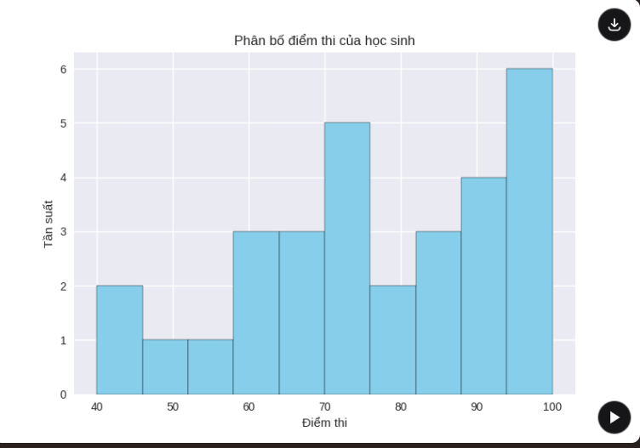

2. Tạo biểu đồ Bar Chart
- Mục đích: So sánh giá trị giữa các danh mục.
- Hàm chính: plt.bar().
- Các bước:
  - Chuẩn bị danh mục (labels) và giá trị tương ứng.
  - Tùy chỉnh nhãn, tiêu đề, và màu sắc.

import matplotlib.pyplot as plt  # Dữ liệu giả định: điểm trung bình của các lớp  classes = ['Lớp A', 'Lớp B', 'Lớp C']  avg_scores = [75, 80, 85]  # Tạo bar chart  plt.bar(classes, avg_scores, color='lightgreen', edgecolor='black')  # Thêm nhãn và tiêu đề  plt.xlabel('Lớp học')  plt.ylabel('Điểm trung bình')  plt.title('So sánh điểm trung bình giữa các lớp')  # Hiển thị biểu đồ  plt.show() | 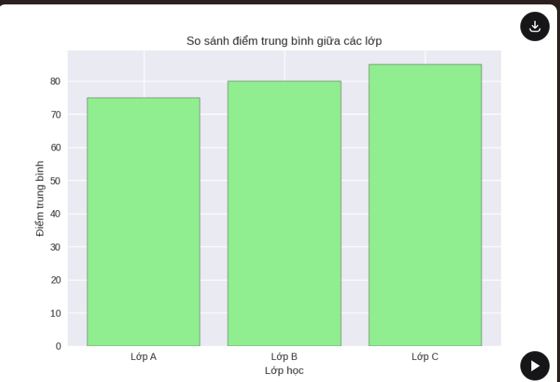

7. Làm thế nào để xuất biểu đồ từ Python ra các định dạng như PNG, PDF hoặc HTML để sử dụng trong báo cáo?
Để xuất biểu đồ từ Python ra các định dạng như PNG, PDF, hoặc HTML mà không cần code, dưới đây là hướng dẫn ngắn gọn:
- PNG: Sử dụng Matplotlib hoặc Plotly để lưu biểu đồ dưới dạng hình ảnh tĩnh. Trong Matplotlib, dùng hàm lưu với định dạng PNG; trong Plotly, xuất hình ảnh tĩnh. Phù hợp cho báo cáo hoặc trình bày. Chỉnh độ phân giải để đảm bảo chất lượng.
- PDF: Sử dụng Matplotlib hoặc Plotly để lưu biểu đồ dưới dạng vector, lý tưởng cho in ấn chất lượng cao. Trong Matplotlib, chỉ định định dạng PDF; trong Plotly, dùng chức năng xuất PDF. Đảm bảo bố cục gọn gàng để tránh cắt chữ.
- HTML: Sử dụng Plotly để lưu biểu đồ tương tác dưới dạng HTML, có thể mở trên trình duyệt với tính năng zoom, hover. Matplotlib không hỗ trợ HTML trực tiếp. Phù hợp cho web hoặc chia sẻ trực tuyến.

